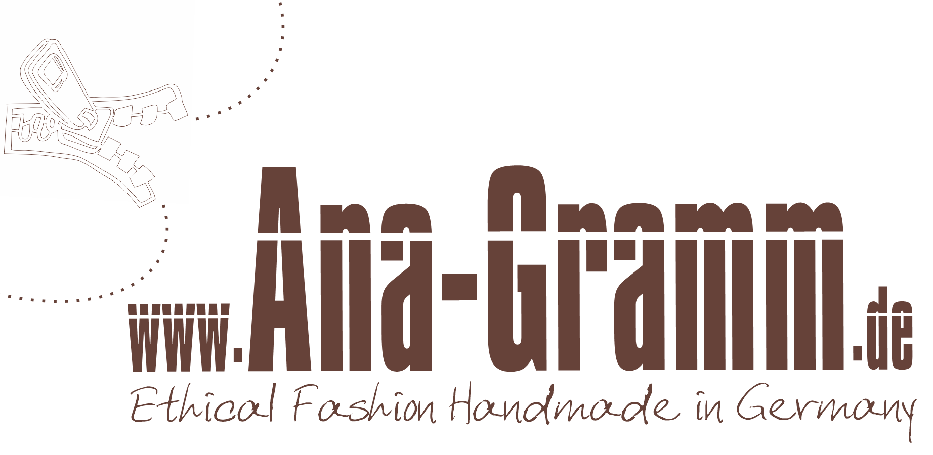

Wandelbare Mode – ein Anagramm aus Stoff

Das Modelabel ANA GRAMM macht jede Fashionqueen zum Modedesigner.

Die patentierte Idee von Ana Gramm ist gänzlich neu und patentiert: Wie bei einem Anagramm, bei dem Buchstaben und Wortsilben neu zusammengestellt ein neues Wort ergeben, können die Ana Gramm Kleidungsstücke immer wieder anders zusammengesetzt werden. Es gibt Basisteile, die auf Konfektion gefertigt sind und für einen perfekten Sitz sorgen. Dazu gibt es diverse Verlängerungs- bzw. Austauschteile (ZIPs), mit der die Länge und das Design bestimmt werden. Alle Teile lassen sich beliebig in Sekundenschnelle kombinieren. Mit beispielsweise einem Wickelrock-Basisteil und vier verschiedenen ZIPs sind 65 unterschiedliche Outfits möglich.

Wandelbar ist wunderbar

Bunt, uni, lang oder mini – je nach Jahreszeit, Tageszeit, Anlass, Geschmack, Lust und Laune. Jeden Tag kann man ein anderes Einzelstück tragen, ohne den Kleiderschrank oder Reisekoffer hoffnungslos zu überfüllen.

Ändert sich die Mode oder der eigene Geschmack, kann man jederzeit neue ZIPs einzeln nachbestellen.

Das Label bietet hochwertige Materialien aus Naturfasern wie reiner Schurwolle, Baumwolle oder Leinen zur Auswahl. Die Kundin stellt ihr Unikat nach Material und Farbe individuell zusammen. Die Bestellung wird dann als Einzelstück in Deutschland angefertigt.

Offensichtlich hat sich Ana Gramm der Grünen Mode verschrieben. Das heisst: schön, funktional, nachhaltig sowie ethisch und ökologisch korrekt.

Die Modelle von ANA GRAMM werden ausschließlich im Onlineshop angeboten: www.ana-gramm.de. Im Onlineatelier stehen an die 200 hochwertige Materialien aus Naturfasern wie reiner Schurwolle, Baumwolle oder Leinen zur Verfügung. Ein virtueller Catwalk zeigt die verschiedenen Möglichkeiten, die man mit der individuell gewählten Auswahl designen kann. Zur Zeit hat ANA GRAMM wandelbare Röcke, Ponchos, Hüte und Schals im Sortiment.
www.ana-gramm.de
Ana Gramm
c/o Sabine Lindemann
Kämmererstraße 30
67346 Speyer
Tel. 06232 34337337

atelier@ana-gramm.de

1725 Zeichen
44 Zeilen

